课题：书法家的小故事——颜真卿

同学们，在我国台北故宫博物院里收藏着一件珍宝，他就是颜真卿所写的《祭侄文稿》，快和我一起了解一下吧

任务一：学一学

大揭秘颜真卿的个人档案
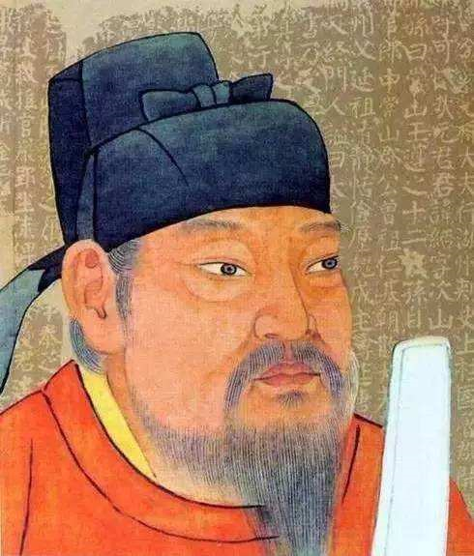
中文名 颜真卿
别 名: 颜鲁公 字清臣
国 籍: 唐朝
民 族: 汉族
出生地: 琅琊临沂（今山东临沂）
生卒日期: 公元 709 年-公元 784 年，
主要成就：书法创作
代表作品：《祭侄文稿》《多宝塔碑》《劝学诗》《颜勤礼碑》等

任务二:读一读

颜真卿的颜体楷书，以公正庄严为名，但为什么这篇到处都是涂抹痕迹的《祭侄文稿》却如此出名呢？让台湾文化教父蒋勋带我们一起走进它的前世故事。

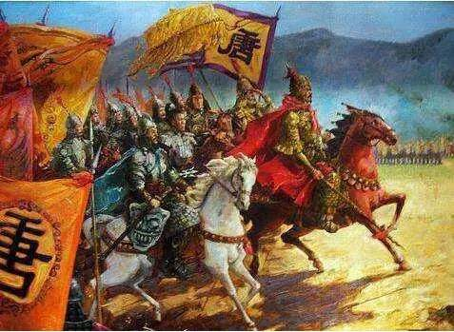
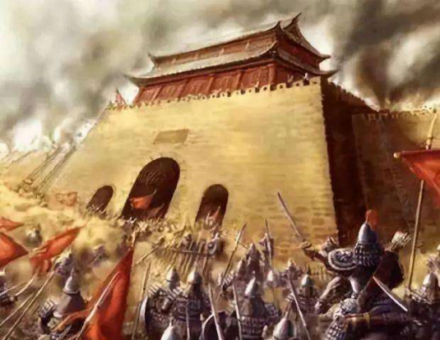
同学们，每个时代都有不同的英雄，这次突如其来的新型冠状病毒爆发，抗争在一线救死扶伤，逆行而上的医护人员，就是当代的英雄，让我们一起向他们致敬。
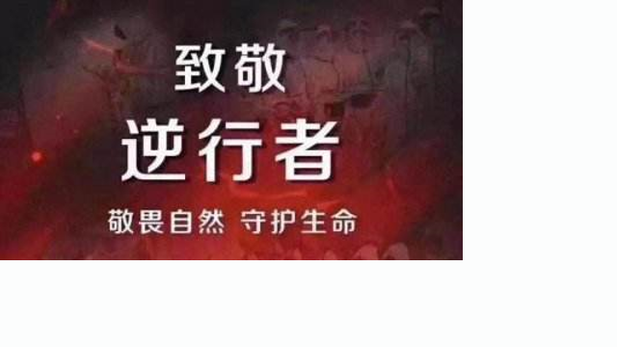

任务三:写一写
那接下来，就让我们来写一副作品，用书法这种特别的艺术形式，表达敬意，祝福祖国必胜！
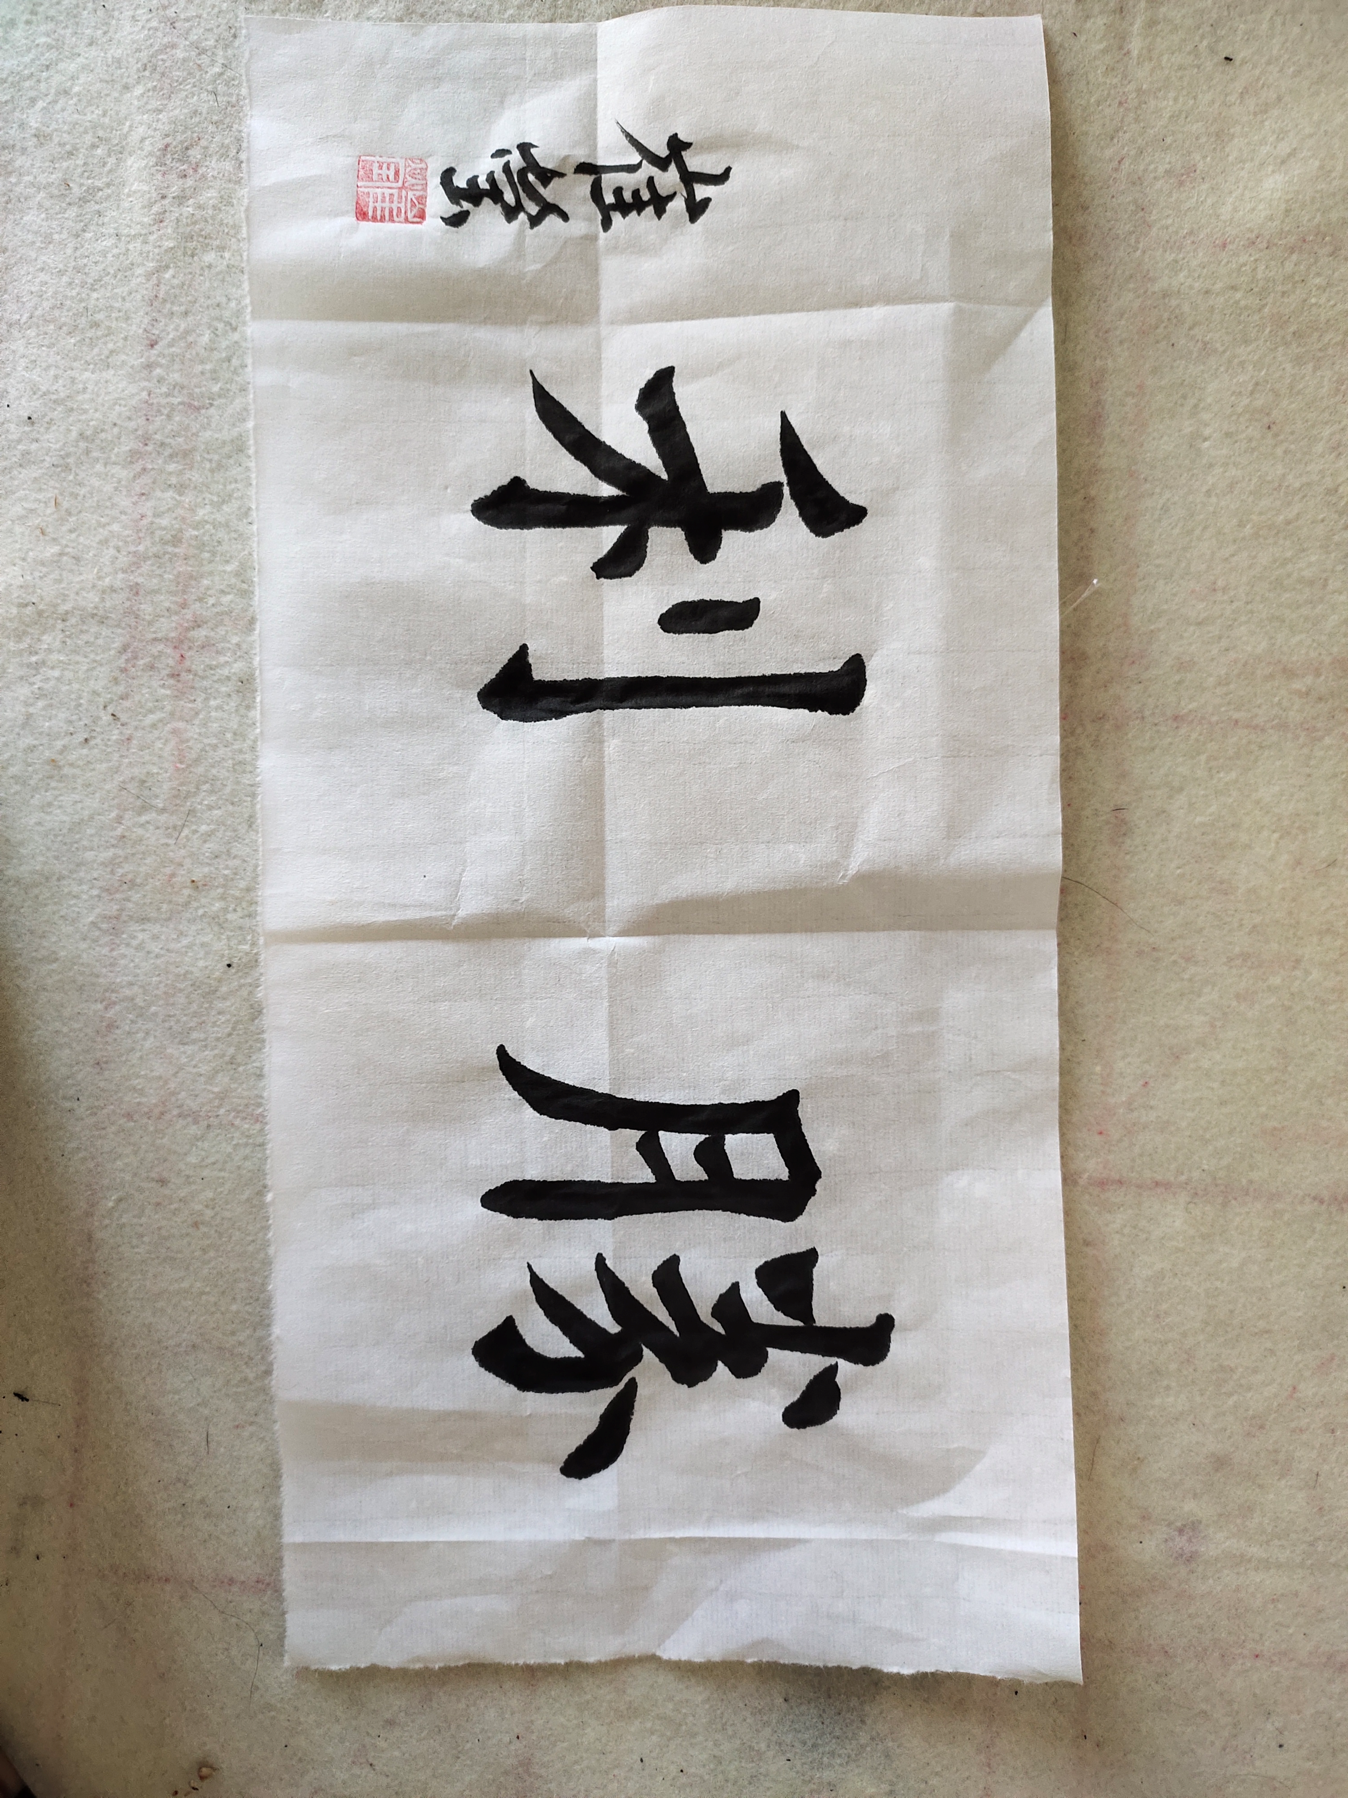

让我们先来看看如何在米字格里写好这两个字。

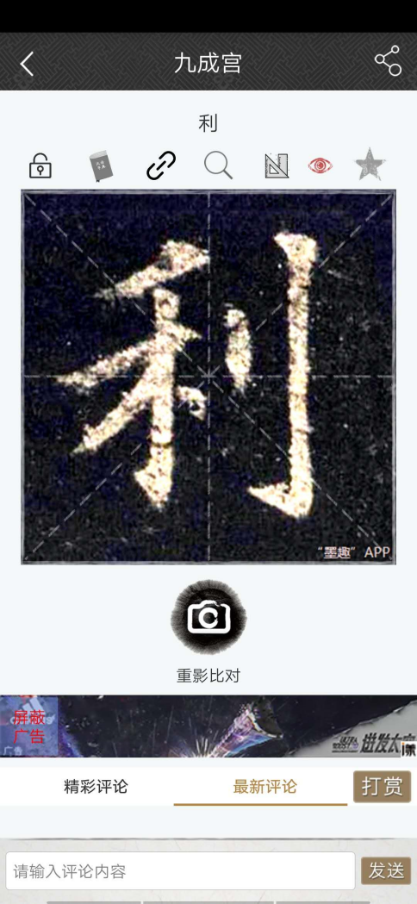
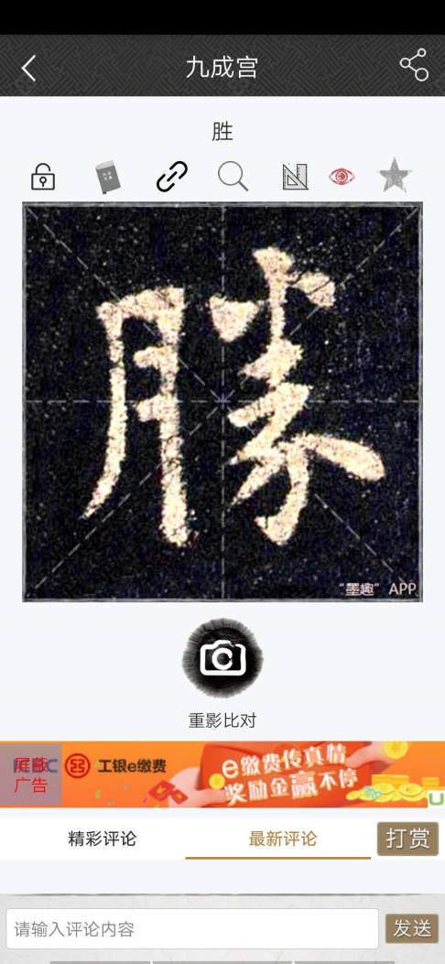

再来学习一下，如何折格写作品。

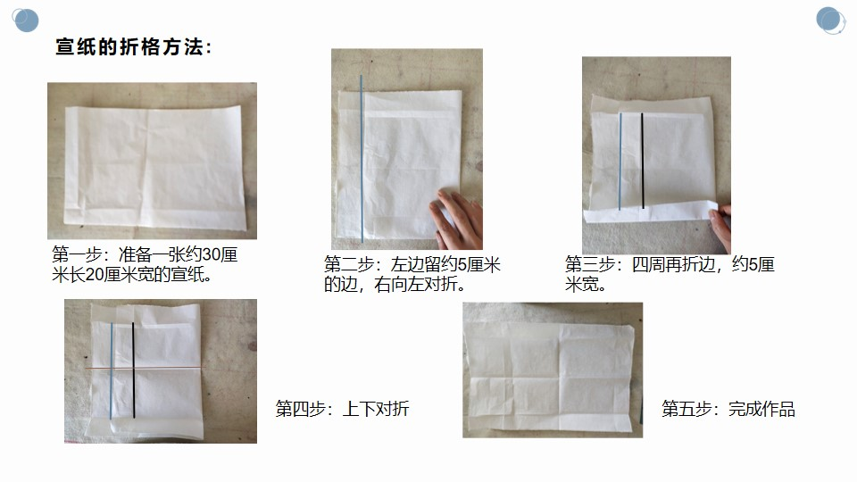
期待着你和爸爸妈妈一起完成的作品！

拓展资源

闯关游戏一：读一读 讲一讲。颜真卿的《劝学诗》
三更灯火五更鸡，
正是男儿读书时。
黑发不知勤学早，
白首方悔读书迟。

闯关游戏二：大开眼界

我发现《祭侄文稿》中，两次出现了“土门”。听老师说是“土门关”颜真卿带兵平叛 乱的地方，在今天的石家庄市鹿泉区。放假时，准 备和爸爸妈妈一起去探寻遗迹……

更多学习资源可到网上查找，参考网址：
http://www.iqiyi.com/w_19s6272atp.html 蒋勋 美的沉思《祭侄文稿》

